**EXMO. SR. PRESIDENTE DA CÂMARA MUNICIPAL DE SUMARÉ**

Indico ao Exmo. Sr. Prefeito Municipal, e ele ao departamento competente no sentido de providenciar limpeza e retirada de entulho em toda a **Rua Crenac no Bairro Basilicata e em toda sua Extensão.**

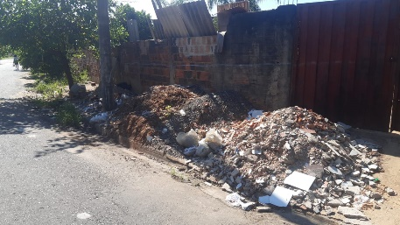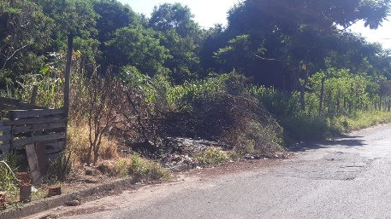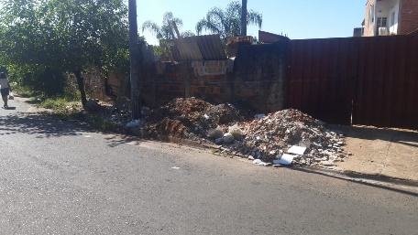

A indicação se faz necessária devido a situação de mato muito alto entulhos e muita sujeira com bichos e animais peçonhentos, foi feita visita em loco onde se contatou os serviços supramencionados.

**Sala de Sessões, 21 de fevereiro de 2022**

